**Отчет по лабораторной работе №** 7по курсу “Фундаментальная информатика”

Студент группы М80-109Б-22 Степанов Алексей Николаевич, № по списку 18

Контакты aleksey.stepanov2004@mail.ru, telegram @Alex1stepa

Работа выполнена: «10» октября 2022г.

Преподаватель: каф. 806 Сысоев Максим Алексеевич

Отчет сдан « » _________20__ г., итоговая оценка _____

Подпись преподавателя ________________

* 1. **Тема:** Программирование в алгоритмической системе Маркова

1. **Цель работы:** разработать Нормальный алгоритм Маркова (НАМ далее) с использованием интерпретатора алгоритма Маркова , выполняющую заданное действие над словами, записанными на ленте.
2. **Задание** (*вариант №31*)**:** Составить алгоритм кодирования слова в латинском Алфавите по Цезарю (с любым ключом)
3. **Оборудование** (студента):

Процессор *Intel Core i5-8265U @ 8x 3.9GH* с ОП *7851* Мб, НМД *1024* Гб. Монитор *1920x1080*

1. **Программное обеспечение (**студента**):**

Операционная система семейства: *linux*, наименование: *ubuntu*, версия *18.10 cosmic*

интерпретатор команд: *bash* версия *4.4.19*.

Система программирования -- версия --**,** редактор текстов *emacs* версия *25.2.2*

Утилиты операционной системы --

Прикладные системы и программы: VTM(QT )  
Местонахождение и имена файлов программ и данных на домашнем компьютере --

**6. Идея, метод, алгоритм** решения задачи(в формах:словесной,псевдокода,графической[блок-схема,диаграмма,рисунок,таблица] или формальные спецификации с пред- и постусловиями):  
1) Чтобы разделить ключ в натуральной системе счисления от слова, будем использовать разделитель $(6 долларов бюджет выделил)  
2) Чтобы уменьшить время работы цикла, будем искать остаток от деления на 26(исходя из того, что сообщение, кодированное по Цезарю на 26 символов – то же самое слово) => пропишем правило замены 26 в натуральной системе счисления на пустое слова и получим остаток ключа  
3) Напишем 52 правила для замены малых и больших латинских букв на 1 позицию(потом будем повторять до окончания палочек – реализация любого ключа)  
4)Напишем правила на удаление палочек и разделителя  
5)PROFIT.

**7. Сценарий выполнения работы** [план работы,первоначальный текст программы в черновике(можно на отдельном листе)итесты либо соображения по тестированию].

***Структура программы:***

***A|->|B***

***B|->|C***

***C|->|D***

***D|->|E***

***E|->|F***

***F|->|G***

***G|->|H***

***H|->|I***

***I|->|J***

***J|->|K***

***K|->|L***

***L|->|M***

***M|->|N***

***N|->|O***

***O|->|P***

***P|->|Q***

***Q|->|R***

***R|->|S***

***S|->|T***

***T|->|U***

***U|->|V***

***V|->|W***

***W|->|X***

***X|->|Y***

***Y|->|Z***

***Z|->|A***

***a|->|b***

***b|->|c***

***c|->|d***

***d|->|e***

***e|->|f***

***f|->|g***

***g|->|h***

***h|->|i***

***i|->|j***

***j|->|k***

***k|->|l***

***l|->|m***

***m|->|n***

***n|->|o***

***o|->|p***

***p|->|q***

***q|->|r***

***r|->|s***

***s|->|t***

***t|->|u***

***u|->|v***

***v|->|w***

***w|->|x***

***x|->|y***

***y|->|z***

***z|->|a***

***||||||||||||||||||||||||||->***

***$|->|$***

***|->***

***$->.***

Тесты (сделал в понедельник(10.10)):

|  |  |
| --- | --- |
| Вводное значение | Результат |
| ZuTyASd$||||||||||||||||||||||||||||||||| | GbAfHZk |
| Aa$| | Bb |
| zPor$|||||||||||||||||||||||||||||||||||||||||||||||||||||||||||||||||||||||||||||||||||||||||||||||||||| | vLkn |
| A$ | A |
| R$|| | T |
|  |  |
| MAIluchsiiVYZ$ |||||||||||||||||||||||||| | MAIluchsiiVYZ |

8. ***Распечатка протокола*** (подклеить листинг окончательного варианта программы с тестовыми примерами, подписанный преподавателем).

Выполненные тесты:  
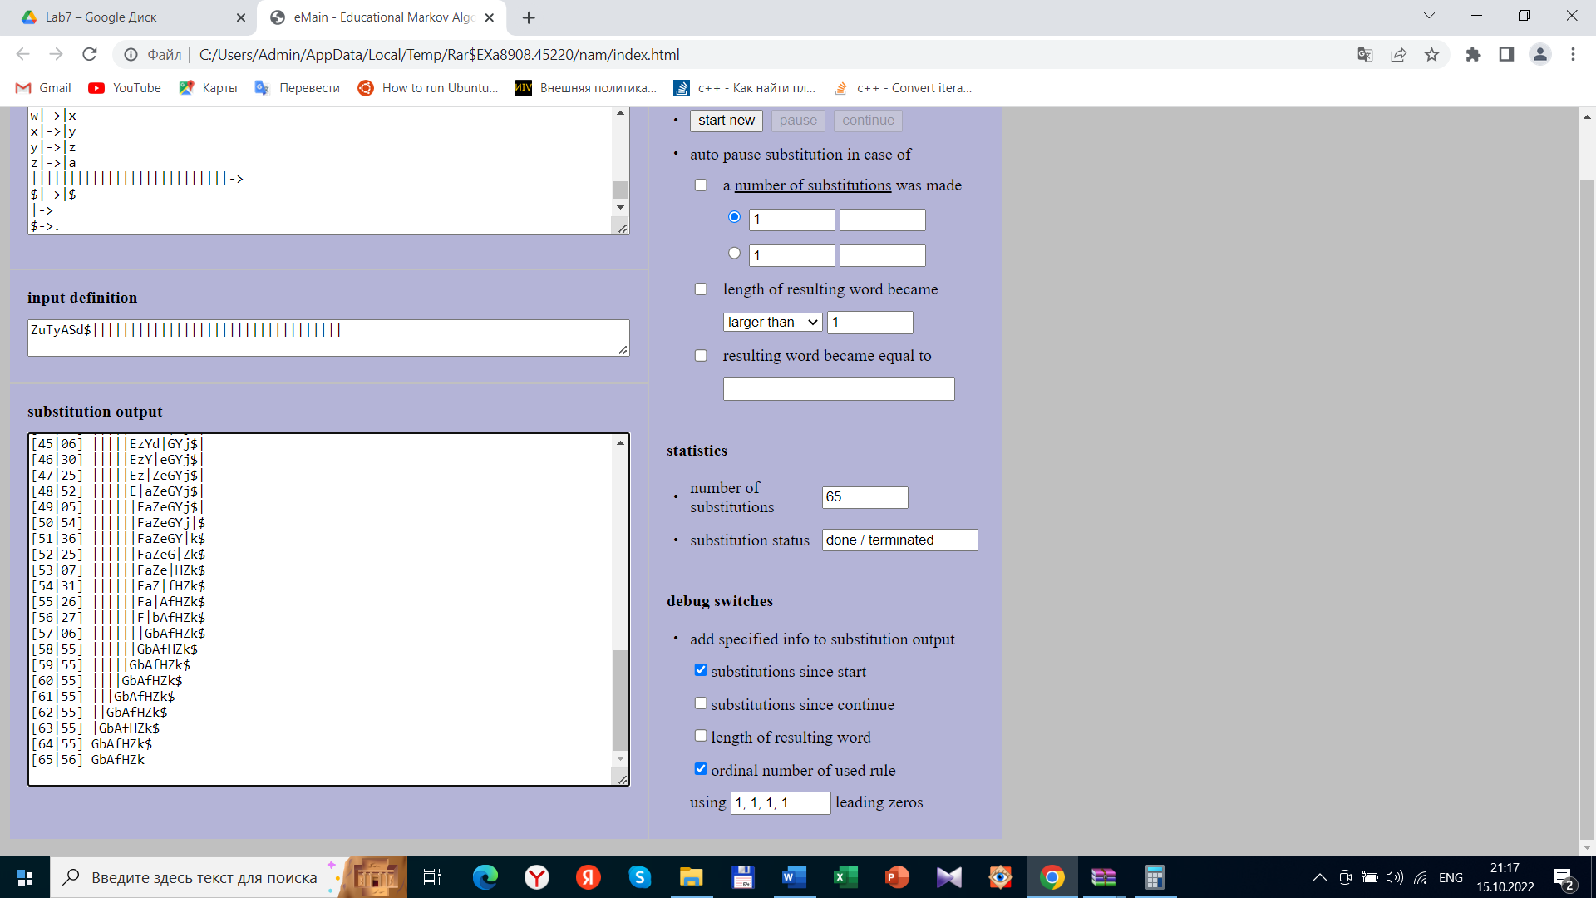 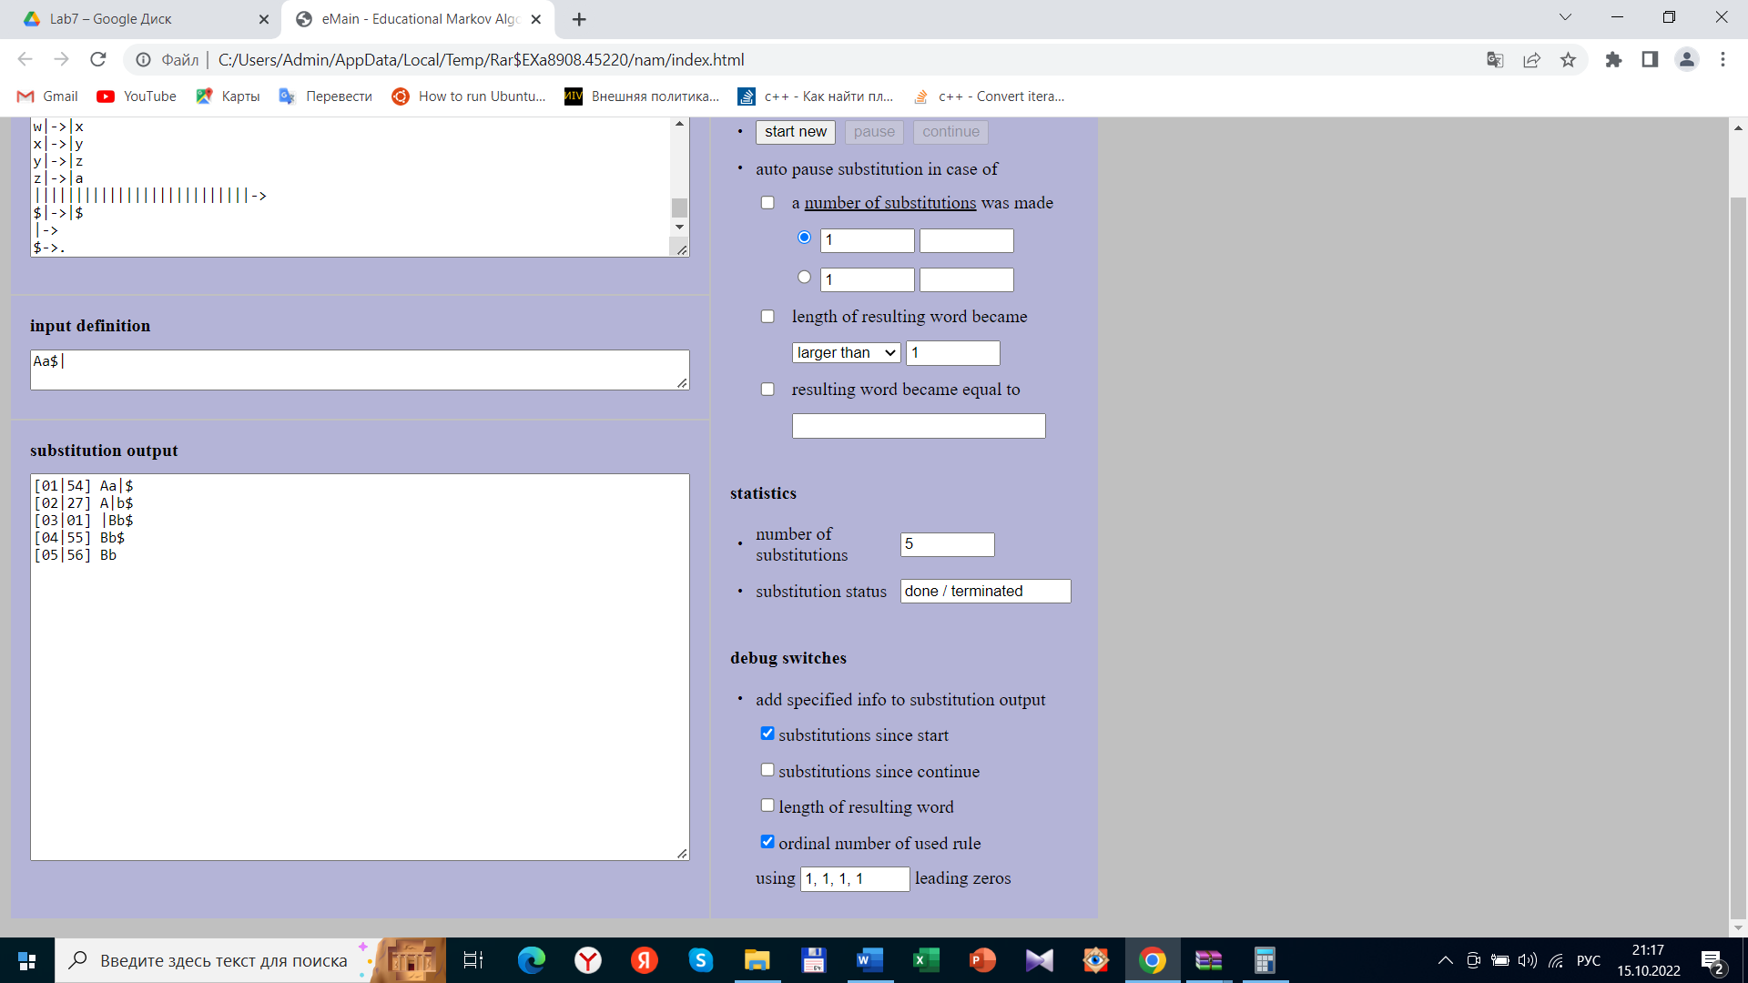

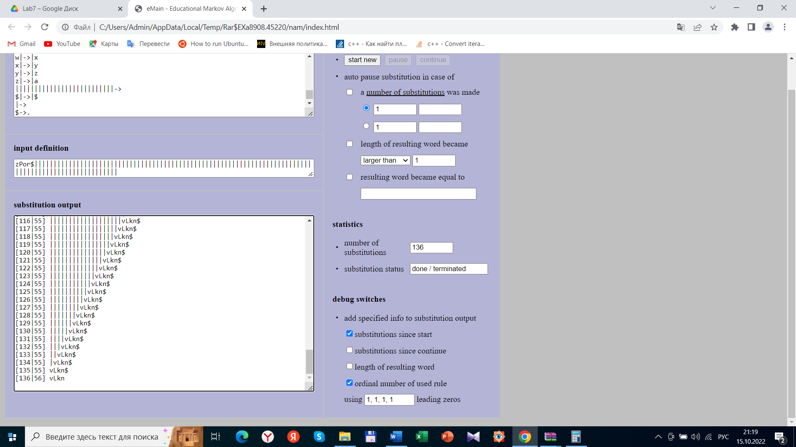 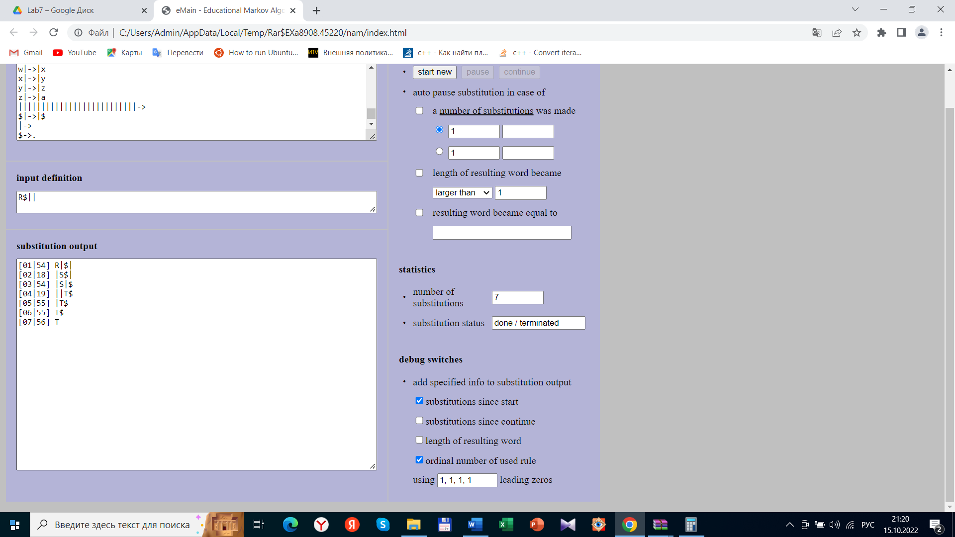 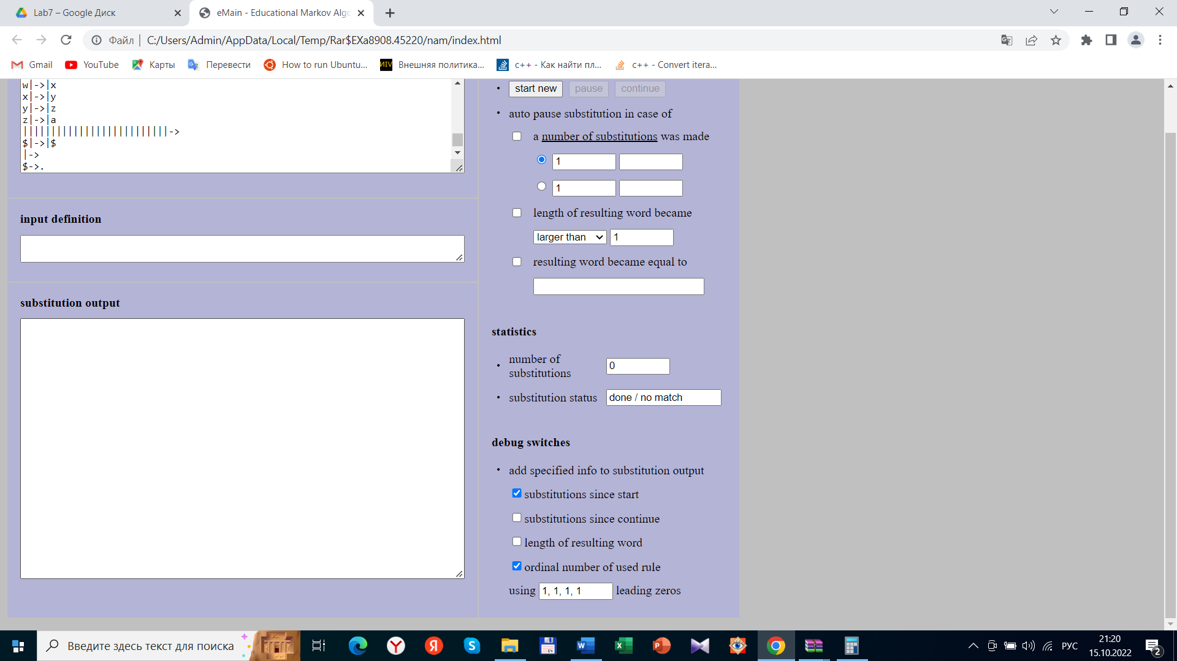 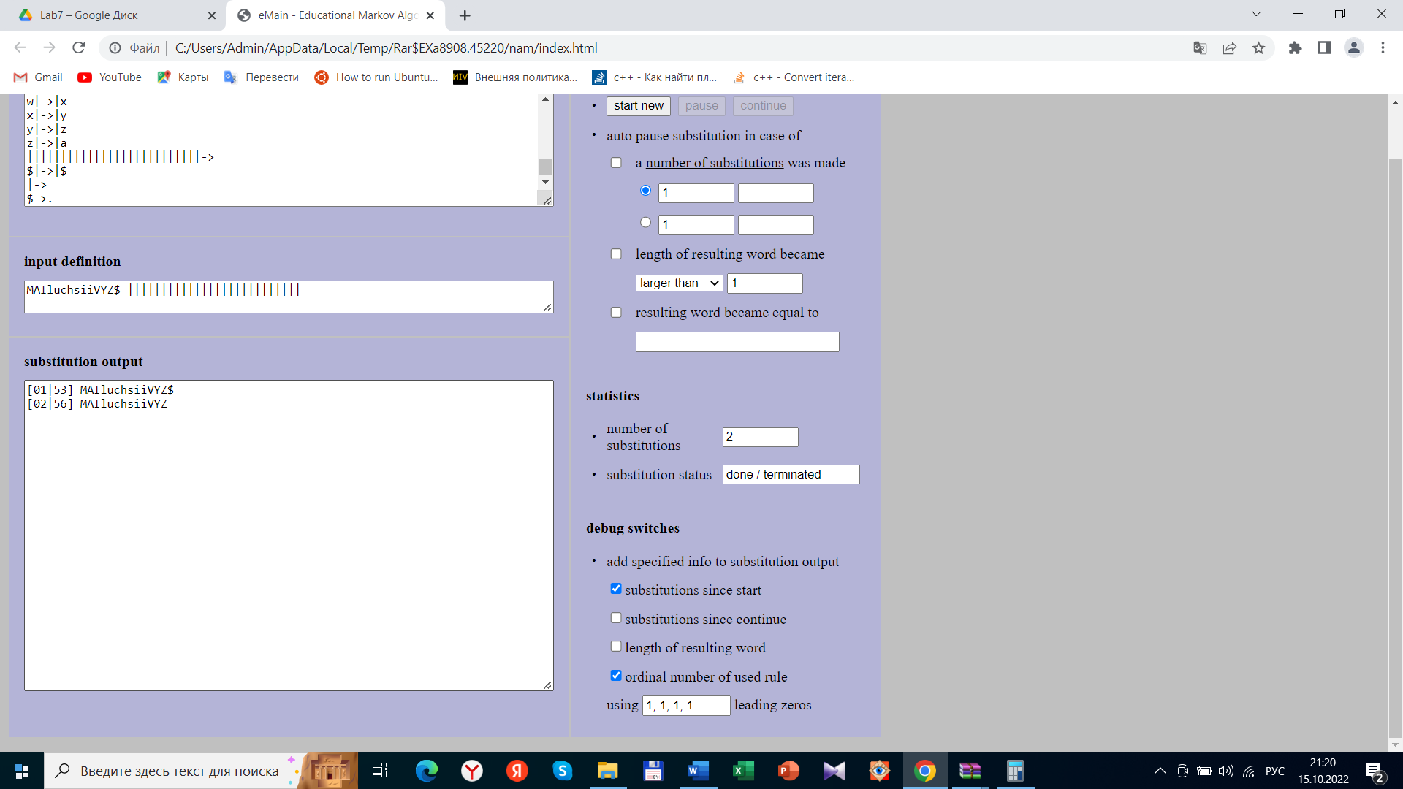

**9. Дневник отладки** должен содержать дату и время сеансов отладки и основные события(ошибки в сценарии и программе,нестандартные ситуации) и краткие комментарии к ним. В дневнике отладки приводятся сведения об использовании других ЭВМ, существенном участии преподавателя и других лиц в написании и отладке программы.

|  |  |  |  |  |  |  |
| --- | --- | --- | --- | --- | --- | --- |
| № | Лаб. | Дата | Время | Событие | Действие по исправлению | Примечание |
|  | или |  |  |  |  |  |
|  | дом. |  |  |  |  |  |
|  |  |  |  |  |  |  |
|  |  |  |  |  |  |  |

1. **Замечания автора** по существу работы

Работа конструктивная, негативный замечаний нет.

1. **Выводы**

От лабораторной работы получил исключительно положительные эмоции и впечатления. По моему мнению, знания, приобретенные мною на данной лабораторной работе, помогли мне лучше осознать принципы написания алгоритмов, узнать подробнее алгоритмические системы, в частности НАМ, научиться нестандартно подходить к выданной задаче, писать тесты, а также она поможет мне в будущих теоретических изысканиях, которые я возможно буду проводить.

Недочёты при выполнении задания могут быть устранены следующим образом: --

Подпись студента _________________